A∧B≡B∧A
A∧A≡A
(A∧B)∧C≡A∧(B∧C)
A∨B≡B∨A
A∨A≡A
(A∨B)∨C≡A∨(B∨C)
A∨(B∧C)≡(A∨B)∧(A∨C)
A∧(B∨C)≡(A∧B)∨(A∧C)
A∧(A∨B)≡A
A∨(A∧B)≡A
¬(¬A)≡A
¬(A∧B)≡(¬A)∨(¬B)
¬(A∨B)≡(¬A)∧(¬B)
A⇔B≡(A∧B)∨(¬A∧¬B)
A⇒B≡¬A∨B≡¬(A∧¬B)
A∨B≡¬(¬A∧¬B)
A∧B≡¬(¬A∨¬B)

n^{m}
|A∪B|=|A|+|B|-|A∩B|
|A∪B∪C|=|A|+|B|+|C|-|A∩B|-|A∩C|-|B∩C|+|A∩B∩C|
⎡N/k⎤

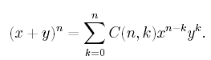 |  | 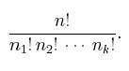
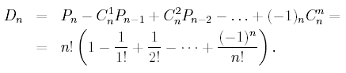
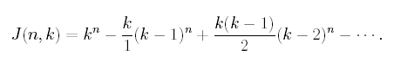EE!t
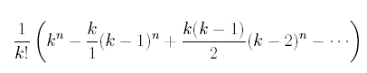EÜ!t
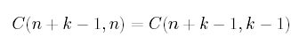ÜEt
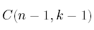ÜE!t | 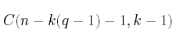EÜq
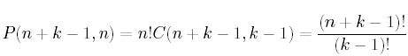jEEt
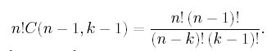jEE!t

